№ | Требование заказчика | Образец | Предложение поставщика
1 | ОБОГРЕВАТЕЛЬ ЭЛЕКТРИЧЕСКИЙ  Тип обогревателя: электро-конвектор  Площадь обогрева: не менее 22 кв.м.  Установка: универсальная (напольная/настенная)  Электропитание: 220-240 В - 50/60 Гц  Мощность: 2200 Вт  Защита от перегрева  Удобство перемещения: ролики | 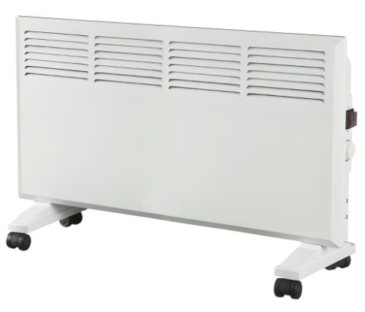 | Предлагаемая модель с указанием технических характеристик | Стоимость с учетом налогов и сборов

Адрес доставки: г. Бишкек, ул. Московская 161

